Act. 3.1
INSTITUTO TECNOLÓGICO SUPERIOR DE SAN ANDRÉS TUXTLA |  |  |  | ASIGNATURA: Taller de Investigación II
NOMBRE DEL DOCENTE: ING. ALMA ROSA CAMPOS LARA |  |  |  | Grupo:
DATOS GENERALES DEL PROCESO DE EVALUACIÓN
NO MBRE(S) DEL ALUMNO(S):
- Alejos Xala Bianey Cobaxin Baxin Pedro de Jesus
- Perez Villegas Pedro Aarón Pucheta Aguilera Alondra Lizet
PRODUCTO: Protocolo  . |  | NOMBRE DEL PROYECTO:  Act 3.1 Protocolo | FECHA: junio 2025 |  |  | PERIODO ESCOLAR:  Feb-Junio 2025
INSTRUCCIONES
Revisar las actividades que se solicitan y marque en los apartados “SI” cuando la evidencia se cumple; en caso contrario marque “NO”. En la columna “OBSERVACIONES” indicaciones que puedan ayudar al alumno a saber cuáles son las condiciones no cumplidas, si fuese necesario.
VALOR DEL REACTIVO | CARACTERÍSTICA A CUMPLIR (REACTIVO) |  |  |  | CUMPLE |  |  | OBSERVACIONES
 |  |  |  |  | SI |  | NO
2 | Presentación, el trabajo cumple con:  - Portada: Nombre de la escuela (logotipo), carrera, asignatura, título de la investigación, profesor, alumnos, matricula, grupo, lugar y fecha de entrega.  - Cero faltas de ortografía, Formato: letra arial 12, títulos con negritas, texto justificado, espacio 1.5.  - Maneja el lenguaje técnico apropiado  - Archivo digital: Entregar en CD, rotulado con datos de presentación
2 | Cuerpo del informe:  Índice: incluye capítulos, apartados y subapartados (numerados o diferenciados por tamaño y características de la tipografía). Si el reporte contiene figuras, diagramas, ilustraciones, etc., incluir índice de estos.
8 | Resumen: Constituye de manera breve, el contenido fundamental del reporte de investigación y en general
5 | incluye: Planteamiento del problema, el método y los resultados, la introducción, antecedentes, objetivos y preguntas de investigación, así como la justificación del estudio, el contexto de la investigación (cómo y dónde se realizó).
5 | Marco teórico: Marco de referencia o revisión literaria, incluye y comenta las teorías que se manejaron y los estudios previos que fueron relacionados con el planteamiento
10 | Casos, universo y muestra: tipo, procedencia, edades, género o aquellas características que sean relevantes de los casos; descripción del universo y la muestra, y procedimiento de selección de muestra.
3 | Descripción detallada de los procesos de recolección de los datos y qué se hizo con los datos una vez obtenidos
3 | Discusión: conclusiones, recomendaciones e implicaciones fundamentadas en los hallazgos de la investigación.
2 | Referencias bibliográficas: presenta el origen del acervo bibliográfico que apoya su estudio, basado en el formato IEEE
40 ptos. | CALIFICACIÓN |  |  |  | 40
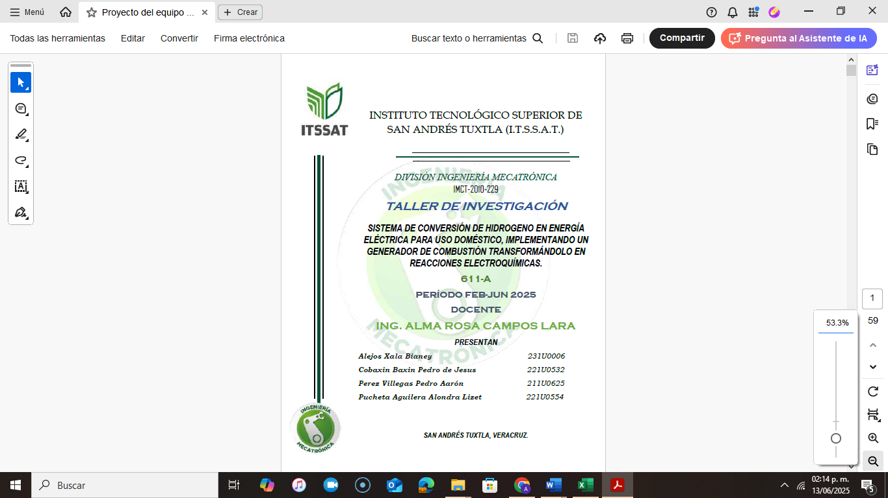

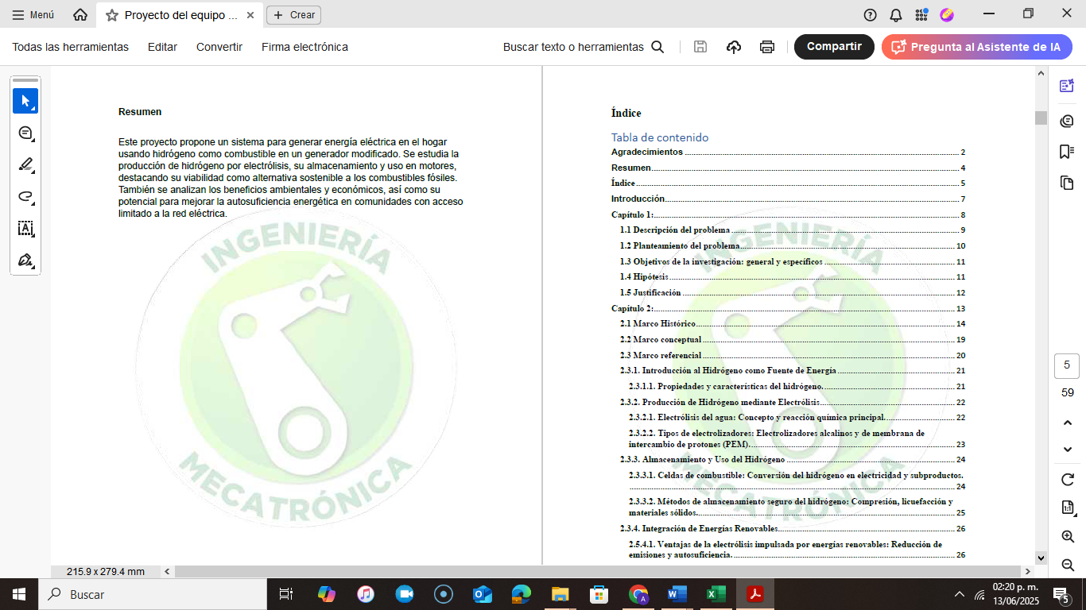
ACT 3.2

